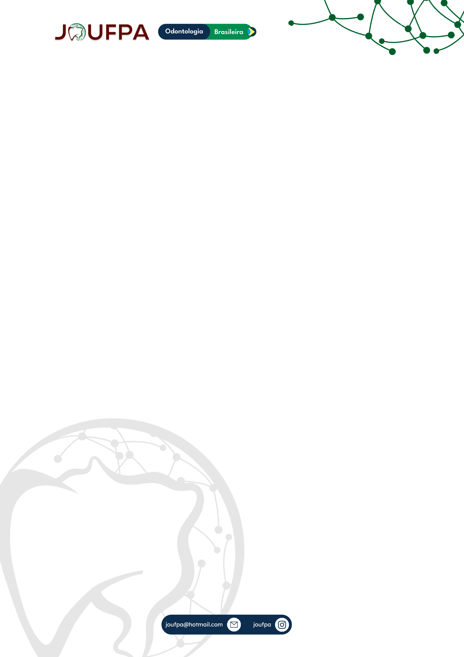

**GESTANTES COM ATENDIMENTO ODONTOLÓGICO REALIZADO NA REGIÃO METROPOLITANA DE BELÉM: ANÁLISE DE DADOS DO SISAB**

Autores: Juliana Garcia Alves¹, Carla Maria Soares Ferreira Hermes², Geovanni Pereira Mitre³.

1Acadêmico de Odontologia, Universidade Federal do Pará;

2Cirurgiã-dentista, Universidade Federal do Pará;

³Mestre, Universidade Federal do Pará.

E-mail: juliana.garciaalves2001@gmail.com, carlamhermes@hotmail.com, geovannimitre@gmail.com.

Este estudo tem como objetivo analisar o indicador referente ao pré natal odontológico na região metropolitana de Belém desde a implantação do programa Previne Brasil. Realizou-se a coleta dos dados dos municípios no Sistema de Informação em Saúde para a Atenção Básica (SISAB), uma base de dados pública de livre consulta, observando as porcentagens do indicador “Proporção de gestantes com atendimento odontológico realizado” desde o primeiro quadrimestre de 2022 até o primeiro quadrimestre de 2023, considerando as Equipes de Saúde da Família (eSF) e as Equipes de Atenção Básica (eAP). A partir da análise dos dados, percebe-se que, apesar de ser a capital, Belém possui ao longo dos quatro quadrimestres o menor desempenho, não alcançando a meta de 60% e apresentando pouca evolução. Além da capital, os municípios de Santa Bárbara do Pará, Ananindeua e Benevides também apresentaram números abaixo da meta no primeiro quadrimestre; porém, nos seguintes, ocorreu evolução significativa e ao final do último quadrimestre todos apresentaram porcentagem acima de 60%. Marituba e Santa Izabel do Pará iniciaram 2022 com números no intervalo de ≥42% e <60%, mas no segundo quadrimestre ocorreu um aumento considerável e os números mantiveram-se acima de 60% até o término do período observado. Em contrapartida aos outros municípios, Barcarena e Castanhal tiveram desempenho expressivo desde o ínico da avaliação, mantendo-se sempre acima da meta. Com isso, observa-se que o programa Previne Brasil tem gerado de forma geral um impacto positivo ao pré-natal odontológico nos municípios da região metropolitana de Belém desde sua implementação, contribuindo para atenção integral da saúde da mulher e do bebê desde a gravidez.

Área: Saúde Coletiva.

Modalidade: Pesquisa Científica.

Palavras-chave: Saúde Pública; Atenção Básica à Saúde; Cuidado Pré-Natal.